ИНФОРМАЦИОННОЕ ПИСЬМО

КАФЕДРА НАЧАЛЬНОГО ОБРАЗОВАНИЯ
КАФЕДРА ВОСПИТАНИЯ И ДОПОЛНИТЕЛЬНОГО ОБРАЗОВАНИЯ

приглашают принять участие
в Республиканской научно-практической конференции «Современная система начального образования: опыт прошлого – реализация в будущем»,
посвященной 150-летиюТатьяны Дмитриевны Юрковой,
Героя труда, Заслуженного учителя КАССР

25 января 2023 года

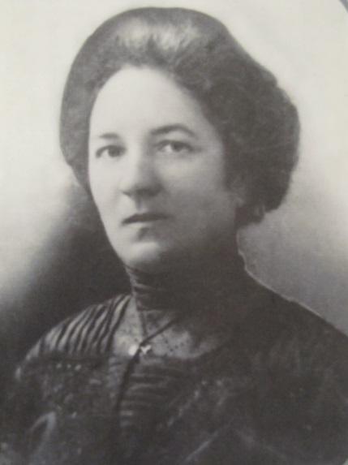

Уважаемые коллеги!

Приглашаем Вас принять участие в Республиканской научно - практической конференции «Современная система начального образования: опыт прошлого – реализация в будущем», посвященной 150-летию Татьяны Дмитриевны Юрковой, Героя труда, Заслуженного учителя КАССР
Татьяна Дмитриевна Юркова сыграла значительную роль в период становления школьного образования Калмыкии в конце XIX - начале XX веков, внесла огромный вклад в развитие просвещения калмыцкого народа и нашей республики.
В рамках конференции запланировано обсуждение следующих вопросов:
- миссия современного учителя;
- идеи народной педагогики в начальной школе;
- обновление содержания начального образования в условиях реализации ФГОС;
- функциональная грамотность младшего школьника;
- система воспитания в условиях глобальных вызовов 21 века;
- современные цифровые инструменты и сервисы для обучения младших школьников.

Порядок участия в конференции
Форма конференции: очно - заочная с использованием дистанционных технологий.
Категория участников: руководители методических объединений начальных классов, учителя начальных классов, педагоги, осуществляющие работу с младшими школьниками и др.
Для участия в Республиканской научно - практической конференции «Современная система начального образования: опыт прошлого – реализация в будущем», посвященной 150-летию Татьяны Дмитриевны Юрковой, Героя труда, Заслуженного учителя КАССР в срок до 23 января 2022 г. (включительно) направить по e - mail: danara-adianova@yandex.ru
- Заявку участника конференции.
- Текст доклада / статьи.

Заявка участника
Республиканской научно - практической конференции
«Современная система начального образования: опыт прошлого – реализация в будущем»,
посвященной 150-летию Татьяны Дмитриевны Юрковой, Героя труда, Заслуженного учителя КАССР

Фамилия. Имя. Отчество автора (полностью)
Название доклада, статьи
Ученая степень, ученое звание, почетное звание
Представляемая организация (полное название)
Должность (полностью)
Телефон мобильный
E-mail
Форма участия в конференции (отметить галочкой)
Очно
Заочно-дистанционно
Заявку необходимо оформить в документе формата doc / docx, шрифтом Times New Roman, 12 кегль, название файла: Заявка_Иванов И.И.

Текст доклада / статьи
Требования к оформлению
Доклад / статья принимаются объемом от 3 до 5 страниц машинописного текста. Для набора текста использовать редактор Microsoft Word. Перед набором текста настройте параметры текстового редактора: верхнее и нижнее поле – 2 см, правое поле – 1,5, левое поле – 3 см; шрифт - Times New Roman, кегль – 14 пт; межстрочный интервал – полуторный; выравнивание по ширине, отступ первой строки абзаца - 1,25 см.
Статью необходимо оформить в документе формата doc./docx., название файла: Статья_Иванов И.И.
Вставка рисунков. Рисунки следует выполнять в формате jpg или bmp. Рисунок размещается по центру строки. Подпись под рисунком «Рисунок 1. Название…».
Вставка таблиц. Размещается вставка таблиц, используя стандартные инструменты Microsoft Word. Ширина таблицы не должна превышать ширину текста статьи. Таблица размещается по центру строки. Подпись над таблицей «Таблица 1. Название…»
Все таблицы и рисунки должны упоминаться в тексте.
Список литературы не является обязательным элементом текста. Его необходимость обусловливается наличием цитат или ссылок и оформляется в соответствии с требованиями ГОСТ 7.1-2003. Литература, цитируемая в статье (автор, название, место, издательство и год издания), приводится в алфавитном порядке в виде списка в конце статьи. В тексте ссылка на источник делается путем указания (в квадратных скобках) порядкового номера цитируемой книги или статьи через запятую – цитируемых страниц (например, [42, с. 561]). Использование автоматических постраничных ссылок не допускается.
Обращаем Ваше внимание, что доклады и статьи будут опубликованы в авторской редакции. Авторы несут ответственность за качество текстов и отсутствие плагиата. Оргкомитет оставляет за собой право отбора материалов для публикации. Присланные материалы не возвращаются и не рецензируются.

Образец оформления статьи
РОЛЬ СЕМЬИ В ВОСПИТАНИИ МЛАДШИХ ШКОЛЬНИКОВ
(буквы заглавные, шрифт полужирный, выровнять по центру)

Иванов Иван Иванович,
Учитель начальных классов, МБОУ ……Республики Калмыкия

Текст статьи Текст статьи Текст статьи Текст статьи Текст статьи Текст статьи Текст статьи Текст статьи Текст статьи Текст статьи Текст статьи Текст статьи Текст статьи [5, С.5].
Таблица 1.
Название таблицы

Текст статьи Текст статьи Текст статьи Текст статьи Текст статьи Текст статьи Текст статьи Текст статьи Текст статьи Текст статьи Текст статьи Текст статьи Текст статьи Текст статьи

Литература:
1. ……………………………………………………….
2. ……………………………………………………….
n. ……………………………………………………….

Условия участия в конференции
Участие в конференции бесплатное.
После завершения приема заявок и формирования Программы конференции, на электронные адреса участникам (заочно - дистанционного формата) будут направлены ссылки для подключения.
Материалы конференции будут опубликованы в электронном сборнике конференции, pdf-версия электронного сборника, а также сертификаты участников будут высланы в течение месяца после проведения конференции на электронный адрес автора.
Координаторы:
Данара Александровна Адьянова, старший преподаватель кафедры начального образования.
Тел.: +7 917 683 96 42
Ольга Алексеевна Краснокутская, к.п.н., старший преподаватель кафедры воспитания и дополнительного образования.
Тел.: +7 961 397 16 49

Будем рады сотрудничеству и надеемся на Ваше активное участие в конференции!

Оргкомитет

